**TRƯỜNG ĐẠI HỌC XÂY DỰNG HÀ NỘI**

**KHOA CÔNG NGHỆ THÔNG TIN**

**NGÀNH KHOA HỌC MÁY TÍNH**

**___________**

**TÀI LIỆU BÁO CÁO ĐỒ ÁN HỆ CƠ SỞ DỮ LIỆU**

***Đề tài: Xây dựng hệ cơ sở dữ liệu cho việc quản lý khách sạn.***

***Nhóm 3***

**GVHD: NGUYỄN HỒNG HẠNH**

**SVTH: TRẦN ANH DŨNG - 0212066**

**NGUYỄN THU HUYỀN - 0215366**

**THẠCH MINH QUÂN - 0218866**

**NGUYỄN MINH HOÀNG - 0214966**

**HÀ NỘI, NGÀY 11 THÁNG 4 NĂM 2023**

MỤC LỤC

**LỜI NÓI ĐẦU** 1

**I.** **Mô tả các yêu cầu lưu trữ và khai thác dữ liệu cơ bản của Hệ thống quản lý khách sạn.** 2

**1.** **Lưu trữ thông tin khách hàng** 2

**2.** **Quản lý thông tin phòng** 2

**3.** **Quản lý đặt phòng** 2

**4.** **Quản lý nhân viên** 2

**5.** **Quản lý các mẫu phiếu tổng hợp** 3

**6.** **Biểu mẫu** 4

**II.** **Mô tả thực thể và các mối quan hệ, sơ đồ ERD** 5

**1.** **Thực thể (Entities)** 5

**2.** **Mối quan hệ (Relationships)** 6

**3.** **Sơ đồ quan hệ thực thể ERD** 7

**III.** **Mô tả cấu trúc bảng và giải thích ý nghĩa các cột dữ liệu của bảng.** 9

**IV.** **Sơ đồ quan hệ thể hiện mối liên kết giữa các bảng được tạo (Relationship Diagram).** 14

**V.** **Danh sách truy vấn đã thiết kế và hình ảnh demo kết quả tương ứng.** 15

**1.** **Đặt phòng, thuê phòng, quản lý khách hàng** 15

**2.** **Quản lý dịch vụ** 15

**3.** **Quản lý nhân viên** 16

**4.** **Báo cáo, thống kê** 16

**5.** **Hình ảnh demo kết quả tương ứng** 17

**VI.** **Đánh giá thiết kế cơ sở dữ liệu** 24

**Tài liệu tham khảo được sử dụng trong bản Báo cáo thuyết minh này:** 24

Danh mục hình ảnh

**Hình 1: ERD 8**

**Hình 2: RD 14**

**Hình 3: Trạng thái phòng 18**

**Hình 4: Xuất ra giá phòng 18**

**Hình 5: Xuất ra hạng phòng 19**

**Hình 6: Xuất ra mã số phòng, giá phòng 19**

**Hình 7: Xuất ra phiếu thuê 20**

**Hình 8: Xuất ra tiền cọc phiếu thuê và CCCD, họ tên, tiền cọc của khách hàng có MPT 21**

**Hình 9: Xuất ra họ tên, số lượng phòng đặt của khách hàng có phiếu đặt phòng 21**

**Hình 10: Xuất ra ngày SDDV và hành vi vi phạm của BBVP 22**

**Hình 11: Xuất ra ngày lập và tiền đền bù trong BBVP 22**

**Hình 12: Xuất ra BBVP của CT_THUE và tên nhân viên lập BBVP 23**

**Hình 13: Xuất ra số BBVP lập bởi nhân viên, … 23**

# **LỜI NÓI ĐẦU**

Trong xu thế phát triển hiện nay trên thế giới khoa học và công nghệ luôn có những thay đổi mạnh mẽ. Một phần trong đó là việc ứng dụng Công Nghệ Thông Tin vào đời sống hàng ngày của con người. Loài người chúng ta đang hướng tới thiết lập một hành tinh thông minh. Ngày nay với sự phát triển mạnh mẽ của CNTT kết hợp với sự phát triển của mạng Internet đã kết nối được toàn thế giới lại với nhau thành một thể thống nhất. Nó đã trở thành công cụ đắc lực cho nhiều ngành nghề: giao thông, quân sự, y học … và đặc biệt là trong công tác xây dựng Cơ sở dữ liệu.

Trước đây khi máy tính chưa được ứng dụng rộng rãi, các công việc quản lý đều được thực hiện một cách thủ công nên rất tốn thời gian, nhân lực cũng như tài chính. Ngày nay với sự phát triển mạnh mẽ của CNTT đã giúp cho việc lưu trữ, quản lý, tính toán công việc được thực hiện một cách dễ dàng hơn, giảm chi phí, thời gian … Qua quá trình tham khảo những vấn đề thực tế của đời sống, nhóm chúng em đã xây dựng lên đề tài Xây dựng cơ sở dữ liệu trong việc quản lý kinh doanh khách sạn với mong muốn giúp cho việc quản lý kinh doanh được thực hiện một cách dễ dàng hơn, thuận tiện và giảm thiểu được các sai xót.

Nhờ sự quan tâm, hướng dẫn của Cô *Nguyễn Hồng Hạnh*, chúng em đã từng bước nghiên cứu và vận dụng các kiến thức đã được học để tìm hiểu, phân tích và xây dựng được Hệ cơ sở dữ liệu đáp ứng tương đối một số các yêu cầu đặt ra. Tuy nhiên, do kiến thức còn hạn chế nên nhóm vẫn không thể tránh khỏi những thiếu sót. Vì vậy, chúng em rất mong nhận được sự đóng góp ý kiến của các thầy cô bộ môn để có thể từng bước hoàn thiện và hiệu quả hơn.

|  |  |
| --- | --- |
|  | Chúng em xin chân thành cảm ơn!  Hà Nội, ngày 02 tháng 6 năm 2023  Nhóm 2  Nguyễn Thu Huyền  Nguyễn Minh Hoàng  Thạch Minh Quân  Trần Anh Dũng |

1. **Mô tả các yêu cầu lưu trữ và khai thác dữ liệu cơ bản của Hệ thống quản lý khách sạn.**

Hệ thống quản lý khách sạn là một dạng bài toán lưu trữ dữ liệu quan trọng giúp quản lý hoạt động của một khách sạn. Để đảm bảo tính linh hoạt, hiệu quả và bảo mật của dữ liệu, hệ thống cần đáo ứng các yêu cầu lưu trữ và khai thác dữ liệu cơ bản. Sau đây là mô tả các yêu cầu này:

1. **Lưu trữ thông tin khách hàng**

Hệ thống cần có khả năng lưu trữ và quản lý thông tin của khách hang bao gồm:

* Tên
* Căn cước công dân
* Địa chỉ
* Số điện thoại
* Email (nếu có)
* Thẻ thành viên – Member card (nếu có)
* Voucher (nếu có)

Dữ liệu khách hang cần được bảo mật và có khả năng truy xuất nhanh chóng để phục vụ các hoạt động như đặt phòng, kiểm tra tình trạng đặt phòng, và tương tác với khách hàng.

1. **Quản lý thông tin phòng**

Hệ thống cần lưu trữ thông tin về:

* Loại phòng
* Số lượng phòng trong mỗi loại
* Trạng thái phòng (available, unavailable)
* Giá cả
* Tiện ích (dịch vụ)

Điều này giúp hệ thống quản lý việc đặt phòng, xác nhận phòng đã được sử dụng và kiểm tra tình trạng sẵn có của các phòng.

1. **Quản lý đặt phòng**

Hệ thống cần lưu trữ thông tin về các đặt phòng bao gồm:

* Ngày đến
* Ngày đi
* Loại phòng
* Giá cả
* Tình trạng thanh toán (cọc trước)
* Thông tin khách hàng

Hệ thống cần xác nhận việc đặt phòng, tính toán chi phí và duy trì lịch đặt phòng.

1. **Quản lý nhân viên**

Hệ thống cần quản lý các thông tin về nhân viên bao gồm:

* Tên nhân viên
* Mã nhân viên
* Căn cước công dân
* Bộ phận làm việc
* Lương
* Giới tính
* Ngày sinh
* Địa chỉ

Đồng thời, nhân viên còn liên quan tới Ca làm việc, Nhân viên sẽ phải Chấm công với mỗi Ca làm việc:

* Chấm công:
* Thời điểm chấm công
* Mã chấm công
* Ngày chấm công
* Ca làm việc:
* Tên ca
* Thời gian

1. **Quản lý các mẫu phiếu tổng hợp**

Nhân viên sẽ là người lập các phiếu như Phiếu đặt phòng, Phiếu sử dụng dịch vụ, Phiếu thuê, Biên bản vi phạm. Song, Nhân viên cần làm việc với hệ thống để lập được những phiếu trên. Vậy nên hệ thống cần có dữ liệu gồm:

* Phiếu đặt phòng:
* Mã phiếu đặt phòng
* Tiền cọc
* Ngày đến
* Ngày đi
* Số lượng phòng
* Phiếu sử dụng dịch vụ
* Mã phiếu sử dụng dịch vụ
* Giá tiền
* Tên dịch vụ
* Mã dịch vụ
* Phiếu thuê:
* Mã phiếu thuê
* Mã phòng
* Ngày đến
* Tiền cọc
* Biên bản vi phạm
* Mã biên bản vi phạm
* Ngày lập
* Hành vi vi phạm
* Tiền đền bù

1. **Biểu mẫu**

|  |  |
| --- | --- |
| **PHIẾU NHẬN ĐẶT PHÒNG**  **RESERVATION FORM**  *Mã phiếu: ……………………* | |
| **Khách đơn □** | **Khách theo đoàn □** |
| **Tên khách hàng** (Name): | |
| **Căn cước công dân** (ID): | |
| **Ngày đến** (Arrival Date): | |
| **Ngày đi** (Departure Date): | |
| **Loại phòng** (Room Type): | |
| **Số lượng phòng** (No. of Rooms): | |
| **Tiền đặt cọc** (Deposit): | |
| **Ghi chú** (Note): | |

|  |  |
| --- | --- |
| **PHIẾU DỊCH VỤ**  **SERVICE FORM**  *Mã phiếu: ……………………* | |
| **Mã dịch vụ:** | **Tên dịch vụ:** |
| **Số lượng:** | |
| **Tên khách hàng**: | |
| **Ngày sử dụng:** | |
| **Thành tiền:** | |

|  |  |  |  |
| --- | --- | --- | --- |
| Khách sạn  ……………….. |  | | Mã hoá đơn  ……………… |
| **HOÁ ĐƠN THANH TOÁN** | | | |
| Họ tên khách: ………………… | Ngày đến: ……………………... | | Giờ đến: ………………………. |
| Số phòng: …………………….. | Ngày đi: ………………………. | | Giờ đi: ………………………… |
| |  |  |  |  | | --- | --- | --- | --- | | Ngày | Tiền | | Tổng số tiền | | Phòng | Dịch vụ | |  |  |  |  | |  |  |  |  | | Tổng cộng | | |  |   Tổng số tiền bằng chữ: ………………………………………………  Ngày … Tháng … Năm … | | | |
| Khách hàng  (Ký và ghi rõ họ tên) | | Tiếp tân  (Ký và ghi rõ họ tên) | |

1. **Mô tả thực thể và các mối quan hệ, sơ đồ ERD**

Dưới đây là mô tả thực thể và các mối quan hệ cơ bản trong hệ thống quản lý khách sạn và sơ đồ ERD (Entity-Relationship Diagram):

1. **Thực thể (Entities)**

* **Khách hàng:** Thực thể này đại diện cho thông tin về khách hàng, bao gồm các thuộc tính như: CCCD, hoTen, SDT, diaChi, Email.
* **Member card:** Thực thể này bao gồm các thuộc tính như: hangThe, chietKhau.
* **Voucher:** Thực thể này bao gồm các thuộc tính: maVC, phanTramCK, tenVC.
* **Phòng:** Thực thể này đại diện cho thông tin về các phòng trong khách sạn, bao gồm các thuộc tính như: maPhong, hangPhong, trangThai, giaPhong.
* **Loại phòng:** Thực thể này bao gồm các thuộc tính: tenLP, maLP, chiTiet.
* **Phiếu đặt phòng:** Thực thể này đại diện cho thông tin về việc đặt phòng dưới dạng phiếu đặt phòng, bao gồm các thuộc tính: maPDP, tienCoc, ngayDen, ngayDi, soLuongPhong.
* **Nhân viên:** Thực thể này đại diện cho thông tin về nhân viên, bao gồm các thuộc tính như: maNV, tenNV, CCCD, boPhan, gioiTinh, ngaySinh, diaChi.
* **Ca làm việc:** Như đã đề cập ở phần I, mỗi nhân viên có những ca làm khác nhau. Vậy nên thực thể chấm công này cần đại diện cho thông tin về tenCa, thoiGian.
* **Phiếu sử dụng dịch vụ:** Thực thể đại diện cho thông tin về việc sử dụng các dịch vụ phòng, bao gồm các thuộc tính: maPSDDV, ngaySD, tongTien.
* **Dịch vụ:** Đây là một thực thể riêng, cung cấp thông tin về những dịch vụ mà khách sạn có. Thực thể này bao gồm các thuộc tính: maDV, giaTien, tenDV.
* **Phiếu thuê:** Thực thể này bao gồm các thuộc tính: maPTP, maPhong, ngayDen, tienCoc.
* **Chi tiết thuê:** Thực thể này được sinh ra làm trung gian liên kết cho các thực thể khác, thực thể bao gồm các thuộc tính: CCCD, phuThu, ngayDi.
* **Biên bản vi phạm:** Thuộc tính này đại diện cho thông tin vi phạm của khách hàng, bao gồm các thuộc tính như: maBBVP, maPhong, ngayDen, tienCoc.

1. **Mối quan hệ (Relationships)**

* **Khách hàng – Member card:** Mối quan hệ này cho biết mỗi hạng thẻ có nhiều khách hàng khác nhau, mỗi khách hàng có hoặc không đăng kí member card.
* **Khách hàng – Voucher:** Mỗi khách hàng có thể sở hữu nhiều voucher, mỗi loại voucher có thể sở hữu bởi nhiều khách hàng.
* **Khách hàng – Phiếu đặt phòng:** Một khách hàng có thể có nhiều phiếu đặt phòng (trong trường hợp khách hàng đó là đại diện cho một nhóm, một tổ chức), một phiếu đặt phòng chỉ thuộc về một khách hàng.
* **Khách hàng – Phiếu thuê:** Một khách hàng có thể check-in xác nhận nhiều phiếu thuê, trong khi mỗi phiếu thuê chỉ thuộc về một khách hàng duy nhất.
* **Nhân viên – Phiếu đặt phòng, Phiếu thuê, Phiếu SDDV, Biên bản vi phạm:** Một nhân viên sẽ lập nhiều loại phiếu (biên bản), mỗi phiếu (biên bản) chỉ được lập bới một nhân viên duy nhất.
* **Nhân viên –** **Ca làm việc:** Nhiều nhân viên sẽ chấm công trong cùng một ca làm việc, trong một ca làm việc có nhiều nhân viên. Quan hệ **Chấm công** sẽ có các thuộc tính: thoiDiemCC, maCC, ngayCC.
* **Phiếu SDDV – Dịch vụ:** Mỗi phiếu SDDV sẽ ghi lại nhiều dịch vụ đã được sử dụng, mỗi dịch vụ được sử dụng có thể lặp lại nhiều lần trong một phiếu SDDV. Vậy nên quan hệ giữa hai thực thể có thuộc tính: soLuong.
* **Phòng – Loại phòng:** Mỗi phòng sẽ thuộc một loại phòng riêng biệt, và mỗi loại phòng có nhiều phòng.
* **Phòng – Dịch vụ:** Mỗi phòng sẽ được cung cáp nhiều loại dịch vụ, mỗi dịch vụ đều được cung cấp cho nhiều phòng.
* **Chi tiết thuê – Phòng:** Một phòng thuộc nhiều chi tiết thuê, một chi tiết thuê chỉ thuộc một phòng. Một phòng trong nhiều thời điểm khác nhau thì ở trong nhiều chi tiết thuê.
* **Chi tiết thuê – Phiếu thuê:** Một phiếu thuê có chưa nhiều chi tiết thuê, mỗi chi tiết thuê chỉ được đề cập trong một phiếu thuê.
* **Chi tiết thuê – Phiếu SDDV:** Trong một chi tiết thuê có nhiều phiếu SDDV được ghi chép lại. Mỗi phiếu SDDV chỉ được ghi chép trong một chi tiết thuê.
* **Chi tiết thuê – Biên bản VP:** Trong mỗi chi tiết thuê có chứa nhiều biên bản vi phạm, mỗi biên bản vi phạm chỉ được ghi trong một chi tiết thuê.

1. **Sơ đồ quan hệ thực thể ERD**

Hình : ERD

1. **Mô tả cấu trúc bảng và giải thích ý nghĩa các cột dữ liệu của bảng.**

|  |  |  |  |  |  |  |  |  |
| --- | --- | --- | --- | --- | --- | --- | --- | --- |
| TABLE NAME | ATTRIBUTE NAME | CONTENTS | TYPE | FORMAT | RANGE | REQUIRED | PK/FK | FK REFERENCED TABLE |
| MEMBER_CARD | HANGTHE | Hạng thẻ | NVARCHAR(20) | Xxxxxx |  | Y | PK |  |
| CHIETKHAU | Chiết khấu | FLOAT | 99.99 | 0.00 →  99.99 | Y |  |  |
| KHACHHANG | CCCD | Căn cước/ Chứng minh thư | VARCHAR(20) | 9999… | 1010 →  1020-1 | Y | PK |  |
| HO_TEN | Họ và Tên | NVARCHAR(30) | Xxx Xxx |  | Y |  |  |
| SDT | Số điện thoại | VARCHAR(15) | 99999… | 0 → 1010-1 | Y |  |  |
| DIACHI | Địa chỉ | NVARCHAR(100) | Xxxxx |  | Y |  |  |
| EMAIL | Email | VARCHAR | xxxx@xxx.xx |  | N |  |  |
| HANGTHE | Hạng thẻ | NVARCHAR(20) | Xxxxx |  | N | FK | MEMBER_CARD |
| VOUCHER | MA_VC | Mã Voucher | VARCHAR(5) | Xxxxx |  | Y | PK |  |
| TEN_VC | Tên Voucher | NVARCHAR(20) | Xxxxx |  | Y |  |  |
| CHIETKHAU | Chiết khấu | FLOAT | 99.99 | 0.00 →  99.99 | Y |  |  |
| SOHUU | MA_VC | Mã Voucher | VARCHAR(5) | Xxxxx |  | Y | PK, FK | VOUCHER |
| CCCD | Căn cước/ Chứng minh thư | VARCHAR(20) | 9999… | 1010 →  1020-1 | Y | PK, FK | KHACHHANG |

|  |  |  |  |  |  |  |  |  |
| --- | --- | --- | --- | --- | --- | --- | --- | --- |
| NHANVIEN | MA_NV | Mã nhân viên | VARCHAR(10) | Xxxxx |  | Y | PK |  |
| TEN_NV | Tên nhân viên | NVARCHAR(30) | Xxxx |  | Y |  |  |
| CCCD | Căn cước | VARCHAR(20) | 9999… |  | Y |  |  |
| GT | Giới tính | NVARCHAR(10) | Xxx |  | Y |  |  |
| NGAY_SINH | Ngày sinh | DATE | MM/DD/YY |  | Y |  |  |
| DIACHI | Địa chỉ | NVARCHAR(100) | Xxxx |  | Y |  |  |
| BOPHAN | Bộ phận | NVARCHAR(100) | Xxxx |  | Y |  |  |
| CALAM | TENCA | Tên ca | NVARCHAR(100) | Xxxx |  | Y | PK |  |
| THOIGIAN | Thời gian | NVARCHAR(20) | Xxxx |  | Y |  |  |
| CHAMCONG | MA_CC | Mã chấm công | VARCHAR(10) | Xxxx |  | Y | PK |  |
| MA_NV | Mã chấm công | VARCHAR(10) | Xxxx |  | Y | FK | NHANVIEN |
| TENCA | Tên ca | NVARCHAR(100) | Xxxx |  | Y | FK | CALAM |
| NGAYCC | Ngày chấm công | DATE | MM/DD/YY |  | Y |  |  |
| TDCC | Thời điểm chấm công | DATETIME | MM/DD/YY H:M |  | Y |  |  |
| LOAIPHONG | MA_LP | Mã loại phòng | VARCHAR(10) | Xxxx |  | Y | PK |  |
| TEN_LP | Tên loại phòng | NVARCHAR(30) | Xxxx |  | Y |  |  |
| CHITIET | Chi tiết | NVARCHAR(2000) | Xxxx |  | Y |  |  |

|  |  |  |  |  |  |  |  |  |
| --- | --- | --- | --- | --- | --- | --- | --- | --- |
| PHIEU_DATPHONG | MA_PDP | Mã phiếu đặt phòng | VARCHAR(10) | Xxxx |  | Y | PK |  |
| NGAYDEN | Ngày đến | DATE | MM/DD/YY |  | Y |  |  |
| NGAYDI | Ngày đi | DATE | MM/DD/YY |  | N |  |  |
| NGAYLAP | Ngày lập | DATE | MM/DD/YY |  | Y |  |  |
| SOLUONG_PHONG | Số lượng phòng | INT | 99 | 0 → 99 | Y |  |  |
| TIENCOC | Tiền cọc | FLOAT | 99.99 | 0 → 9999.99 | Y |  |  |
| CCCD | Căn cước | VARCHAR(20) | Xxxxx |  | Y | FK | KHACHHANG |
| MA_NV | Mã nhân viên | VARCHAR(10) | Xxxx |  | Y | FK | NHANVIEN |
| PHONG | MA_SO_PHONG | Mã số phòng | VARCHAR(10) | Xxxx |  | Y | PK |  |
| TRANGTHAI | Trạng thái | NVARCHAR(100) | Xxxx |  | Y |  |  |
| HANGPHONG | Hạng phòng | NVARCHAR(50) | Xxxx |  | Y |  |  |
| MA_LP | Mã loại phòng | VARCHAR(10) | Xxxx |  | Y | FK | LOAIPHONG |
| GIAPHONG | Giá phòng | FLOAT | 99.99 | 0 → 9999.99 | Y |  |  |
| DICHVU | MA_DV | Mã dịch vụ | VARCHAR(10) | Xxxx |  | Y | PK |  |
| TEN_DV | Tên dịch vụ | NVARCHAR(100) | Xxxx |  | Y |  |  |
| GIATIEN | Giá tiền | FLOAT | 99.99 | 0 → 9999.99 | Y |  |  |

|  |  |  |  |  |  |  |  |  |
| --- | --- | --- | --- | --- | --- | --- | --- | --- |
| DICHVU_PHONG | MA_SO_PHONG | Mã số phòng | VARCHAR(10) | Xxxx |  | Y | PK, FK | PHONG |
| MA_DV | Mã dịch vụ | VARCHAR(10) | Xxxx |  | Y | PK, FK | DICHVU |
| PHIEUTHUE | MA_PTP | Mã phiếu thuê phòng | VARCHAR(15) | Xxxx |  | Y | PK |  |
| NGAYDEN | Ngày đến | DATE | MM/DD/YY |  | Y |  |  |
| TIENCOC | Tiền cọc | FLOAT | 99.99 | 0 → 9999.99 | Y |  |  |
| MA_NV | Mã nhân viên | VARCHAR(10) | Xxxx |  | Y | FK | NHANVIEN |
| CCCD | Căn cước | VARCHAR(20) | Xxxx |  | Y | FK | KHACHHANG |
| CT_THUE | CCCD | Căn cước | VARCHAR(20) | Xxxx |  | Y | PK |  |
| NGAYDI | Ngày đi | DATE | MM/DD/YY |  | Y |  |  |
| PHU_THU | Phụ thu | FLOAT | 99.99 | 0 → 9999.99 | Y |  |  |
| MA_SO_PHONG | Mã số phòng | VARCHAR(10) | Xxxx |  | Y | FK | PHONG |
| MA_PTP | Mã phiếu thuê phòng | VARCHAR(15) | Xxxx |  | Y | FK | PHIEUTHUE |
| PHIEU_SDDV | MA_PSDDV | Mã phiếu sử dụng dv | VARCHAR(10) | Xxxx |  | Y | PK |  |
| CCCD | Căn cước | VARCHAR(20) | Xxxx |  | Y | FK | CT_THUE |
| NGAYSD | Ngày sử dụng | DATE | MM/DD/YY |  | Y |  |  |
| TONGTIEN | Tổng tiền | FLOAT | 99.99 | 0 → 9999.99 | Y |  |  |
| MA_NV | Mã nhân viên | VARCHAR(10) | Xxxx |  | Y | FK | NHANVIEN |

|  |  |  |  |  |  |  |  |  |
| --- | --- | --- | --- | --- | --- | --- | --- | --- |
| DUNG | MA_PSDDV | Mã phiếu sử dụng dịch vụ | VARCHAR(10) | Xxxx |  | Y | PK, FK | PHIEU_SDDV |
| MA_DV | Mã dịch vụ | VARCHAR(10) | Xxxx |  | Y | PK, FK |  |
| SOLUONG | Số lượng | INT | 99 | 0 → 99 | Y |  |  |
| BBVP | MA_BBVP | Mã biên bản vi phạm | VARCHAR(10) | Xxxx |  | Y | PK |  |
| NGAYLAP | Ngày lập | DATE | MM/DD/YY |  | Y |  |  |
| HVVP | Hành vi vi phạm | NVARCHAR(200) | Xxxx |  | Y |  |  |
| TIEN_DEN_BU | Tiền đền bù | FLOAT | 99.99 | 0 → 9999.99 | Y |  |  |
| CCCD | Căn cước | VARCHAR(20) | Xxxx |  | Y | FK | KHACHHANG |
| MA_NV | Mã nhân viên | VARCHAR(10) | Xxxx |  | Y | FK | NHANVIEN |

1. **Sơ đồ quan hệ thể hiện mối liên kết giữa các bảng được tạo (Relationship Diagram).**

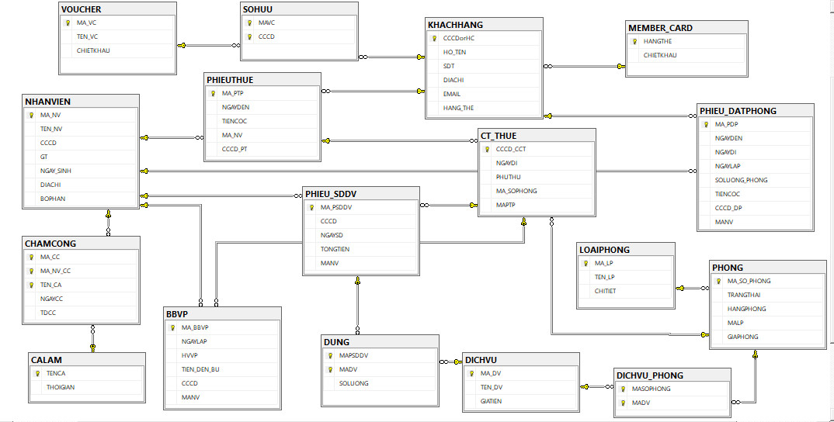

Hình : RD

1. **Danh sách truy vấn đã thiết kế và hình ảnh demo kết quả tương ứng.**
2. **Đặt phòng, thuê phòng, quản lý khách hàng**

* Xuất ra danh sách những phòng có:
* Trạng thái:
* Trống
* Không trống
* Có giá tiền trong khoảng {x-y} hoặc {specific value}
* Có hạng:
* VIP
* Thường
* Xuất ra phiếu thuê/phiếu đặt phòng có:
* CCCD {x}
* Ngày thuê/trả trong khoảng {x→y} hoặc {specific value}
* Tiền cọc trong khoảng {x→y} hoặc {specific value}
* Xuất ra tên/CCCD của khách hàng có:
* Phiếu thuê với mã phiếu thuê là {Mã phiếu thuê}
* Phiếu đặt phòng với mã phiếu đặt phòng là {Mã phiếu đặt phòng}
* Thuê phòng ngày {x}
* Thuê phòng trong tháng {x}
* Thuê phòng trong khoảng thời gian {x→y}
* Thêm khách hàng
* Thêm phòng
* Tạo phiếu thuê / phiếu đặt

1. **Quản lý dịch vụ**

* Xuất ra ngày sử dụng của phiếu dịch vụ:
* Có mã phiếu {x}
* Có ngày sử dụng {x}
* Xuất ra các biên bản vi phạm
* Có mã BBVP là {Mã BBVP}
* Chưa hành vi vi phạm {hành vi vi phạm}
* Có ngày lập trong khoảng {x→y} hoặc {specific value}
* Có tiền đền bù trong khoảng {x→y} hoặc {specific value}
* Có phiếu thuê chứa mã phiếu thuê {Mã phiếu thuê}
* Được lập bởi nhân viên có mã nhân viên là {Mã NV}
* Xuất ra các phiếu dịch vụ có chứa:
* Tên dịch vụ {tên dịch vụ}
* Mã dịch vụ {mã dịch vụ}
* Mã phiếu thuê phòng {Mã phiếu thuê phòng}
* Có tổng tiền là {x}
* Có tổng tiền trong khoảng {x→y}
* Xuất ra thẻ của khách hàng:
* Có CCCD là {CCCD}
* Có hạng thẻ là {hạng thẻ}
* Xuất ra voucher của khách hàng
* Có CCCD là {CCCD}
* Có chiết khấu là {x%}
* Có mã voucher là {mã VC}
* Tạo:
* Phiếu dịch vụ
* Thẻ thành viên
* Voucher
* Biên bản vi phạm

1. **Quản lý nhân viên**

* Từ {mã NV}, xuất ra:
* Tên NV
* CCCD NV
* Bộ phận
* Ngày sinh
* Địa chỉ
* Xuất ra tên/mã nhân viên
* Lập phiếu đặt phòng có mã phiếu đặt phòng {mã PDP}
* Lập phiếu dịch vụ có mã phiếu dịch vụ {mã PDV}
* Có địa chỉ là {address}
* Có mã phiếu chấm công là {mã PCC}
* Xuất ra ca làm việc của nhân viên có:
* Mã nhân viên là {mã nhân viên}
* Bộ phận là {bộ phận}
* Xuất ra các mã nhân viên thuộc ca làm {ca làm}
* Xuất ra {số công làm} / {số công nghỉ} của nhân viên có {mã nv} / {tên nv}:
* Trong tháng {x}
* Trong khoảng thời gian {x→y}
* Thêm nhân viên mới

1. **Báo cáo, thống kê**

* Xuất ra số lần khách hàng đến thuê phòng khách sạn
* All time
* Trong năm {năm}/tháng {tháng} hoặc trong khoảng thời gian {x→y}
* Khách có thẻ voucher
* Xuất ra số lần khách hàng thuê phòng sử dụng dịch vụ khách sạn (từ CT thuê)
* Xuất ra khách hàng có số lần thuê phòng cao nhất/thấp nhất:
* All time
* Trong tháng {tháng}
* Trong khoảng thời gian {x→y}
* Xuất ra số thẻ thành viên/voucher
* Xuất ra số biên bản vi phạm
* Xuất ra số biên bản vi phạm thoả mãn:
* Có chứa mã phiếu thuê {mã phiếu thuê}
* Có chứa tên vi phạm {tên vi phạm}
* Trong tháng {tháng} hoặc trong khoảng thời gian {x→y}
* Xuất ra tên/mã số nhân viên lập nhiều nhất các:
* Phiếu thuê
* Phiếu đặt phòng
* Phiếu dịch vụ
* Biên bản vi phạm
* Trong tháng {x}
* Trong khoảng thời gian {x→y}
* Xuất ra {tên} / {mã nhân viên}:
* Đi làm đầy đủ
* Nghỉ quá 3 ca làm
* Xuất ra {tên lỗi} phát sinh nhiều nhất
* Xuất ra {tên dịch vụ} / {mã dịch vụ} được order nhiều nhất
* Xuất ra số lần phát sinh lỗi
* Xuất ra tổng thu
* Xuất ra:
* Tổng chi phí thiệt hại
* Tổng thu
* Tổng thu dịch vụ

1. **Hình ảnh demo kết quả tương ứng**

Hình : Trạng thái phòng

Hình : Xuất ra giá phòng

Hình : Xuất ra hạng phòng

Hình : Xuất ra mã số phòng, giá phòng

Hình : Xuất ra phiếu thuê

Hình : Xuất ra tiền cọc phiếu thuê và CCCD, họ tên, tiền cọc của khách hàng có MPT

Hình : Xuất ra họ tên, số lượng phòng đặt của khách hàng có phiếu đặt phòng

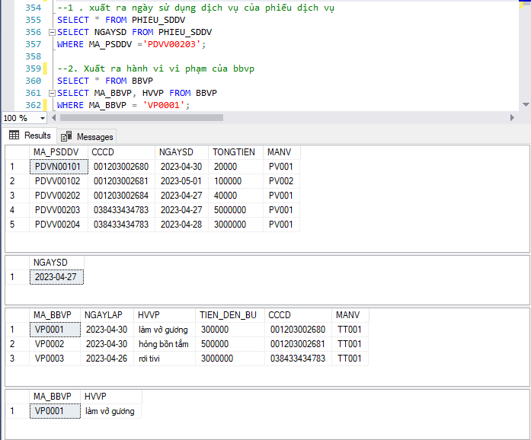

Hình : Xuất ra ngày SDDV và hành vi vi phạm của BBVP

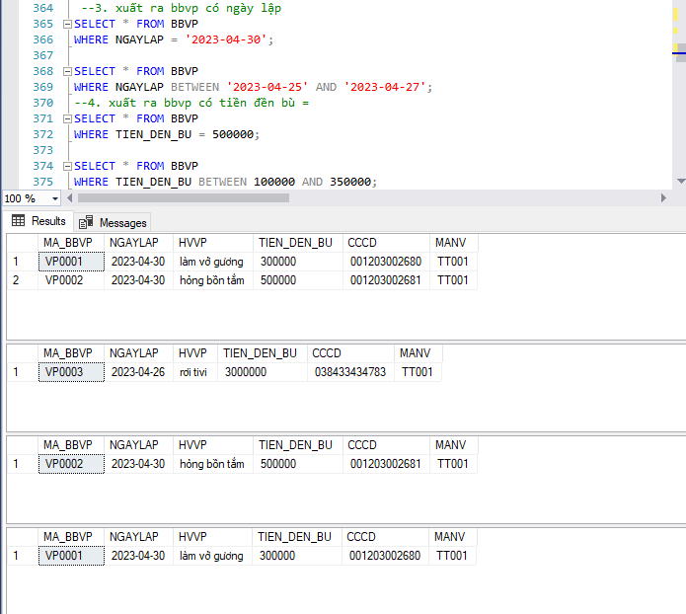

Hình : Xuất ra ngày lập và tiền đền bù trong BBVP

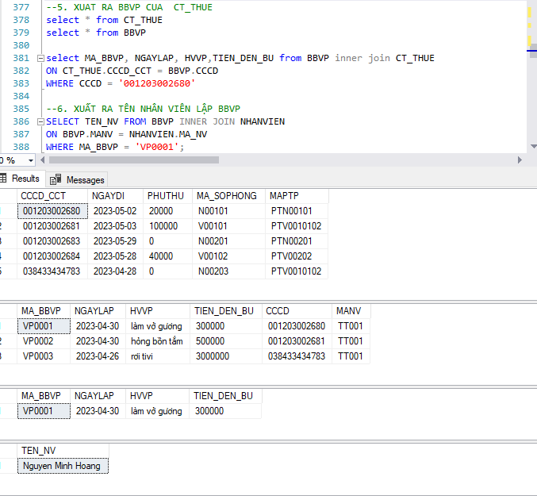

Hình : Xuất ra BBVP của CT_THUE và tên nhân viên lập BBVP

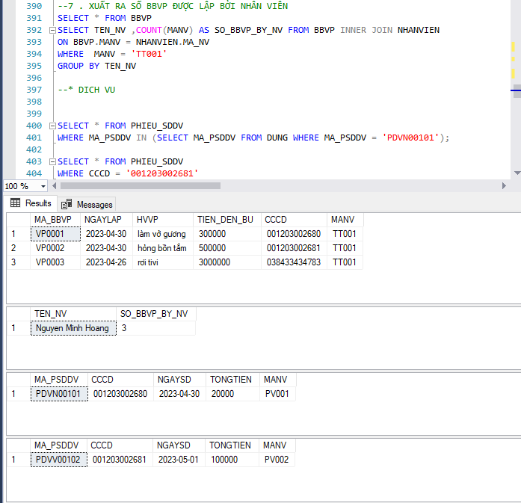

Hình : Xuất ra số BBVP lập bởi nhân viên, …

1. **Đánh giá thiết kế cơ sở dữ liệu**

**-** Qua chủ đề của Đồ án, chúng em đã học được kỹ năng làm việc nhóm và những kiến thức căn bản về môn Hệ cơ sở dữ liệu để có thể tự học tập và lĩnh hội những kiến thức khác ở bậc cao hơn. Về bài làm của nhóm, chúng em nghĩ có thể ứng dụng trong các trường hợp thực tế ở quy mô nhỏ, hoặc áp dụng vào những đề tài nghiên cứu khác có yêu cầu tương tự, hay có thể tạo ra các hệ thống dữ liệu khác dựa trên tinh thần của đề tài trước đó.

- Những tồn tại:

* Cơ sở dữ liệu của nhóm vẫn khó có thể đưa vào thực tiễn, hiệu quả sử dụng chưa cao.
* Nguồn dữ liệu thực tế còn khá ít ỏi, nên việc xây dựng cơ sở dữ liệu còn gặp khó khăn.

- Hướng cải thiện trong tương lại:

* Ứng dụng những công cụ trí tuệ nhân tạo, thị giác máy tính phục vụ cho việc xây dựng CSDL.
* Tham khảo những mẫu cơ sở dữ liệu về quản lý khách sạn được public trước đó.

# **Tài liệu tham khảo được sử dụng trong bản Báo cáo thuyết minh này:**

* *Tài liệu hướng dẫn ĐA Hệ CSDL 66CS12.*
* *Slide môn học CSDL.*
* *Cengage Learning Database Systems 12th Edition* của tác giả *Carlos Coronel, Steven Morris.*